Martes 03 de Octubre de 2017

**Fallo histórico: Condenaron a los responsables de la fumigación sobre la escuela de Santa Anita**

El presidente de la empresa fumigadora, el dueño del campo y el piloto fueron condenados a un año y medio de prisión.

[[](https://static.unoentrerios.com.ar/adjuntos/205/imagenes/021/673/0021673870.jpg)](https://static.unoentrerios.com.ar/adjuntos/205/imagenes/021/673/0021673870.jpg" \o "Escuela fumigada de Santa Anita. )

[Escuela fumigada de Santa Anita.](https://static.unoentrerios.com.ar/adjuntos/205/imagenes/021/673/0021673870.jpg" \o "Escuela fumigada de Santa Anita. )

En un fallo inédito e histórico el Tribunal Oral de Concepción de Uruguay condenó a los tres imputados por la **fum**[**igación de agrotóxicos sobre una docente y alumnos de la escuela rural Nº 44 de Santa Anita.**](http://www.unoentrerios.com.ar/la-provincia/este-martes-dictan-el-fallo-la-causa-la-escuela-fumigada-colonia-santa-anita-n1480421.html)

El presidente de la empresa fumigadora de Villaguay Aero Litoral SA, Erminio Bernardo Rodríguez, el dueño del campo que contrató el servicio, José Mario Honecker y el piloto César Martín Visconti, fueron condenados a un año y medio de prisión.

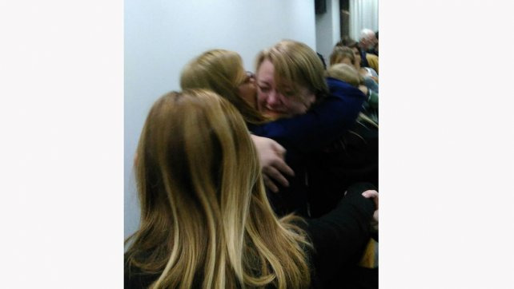

*Mariela Leiva, docente denunciante*

El Tribunal conformado por los jueces Fabián López Mora, Mariano Martínez y Mariela Emilce Rojas adelantaron este martes la sentencia condenatoria por considerarlos penalmente responsables de "lesiones leves culposas y [contaminación](http://www.unoentrerios.com.ar/contaminacion-a5230) ambiental culposa".

A Honecker se lo condenó por haber contratado los servicios de la firma Aero Litoral de Rodríguez para el campo ubicado entre los kilómetros 7 y 11, de la zona rural de localidad de Santa Anita, con empleo de productos químicos calificados como residuos peligrosos por la Ley Nacional 24.051. Visconti fue quien realizó la [fumigación](http://www.unoentrerios.com.ar/fumigacion-a8085) aérea.

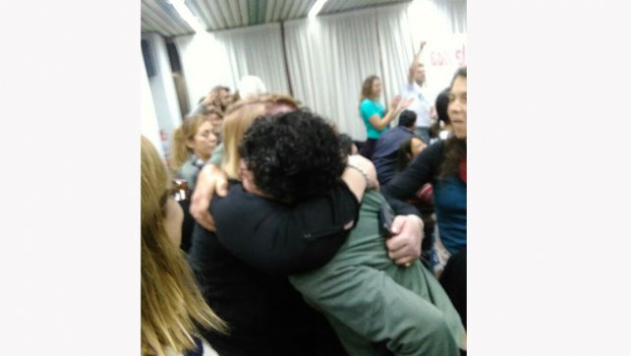

Este juicio es el primero que se sustanció en la provincia por la fumigación de una escuela. La causa se inició a partir de la denuncia de la docente Mariela Leiva quien se encontraba al frente de la clase cuando se produjo el hecho. El reclamo fue acompañado por la campaña "Paren de Fumigar las Escuelas", encabezada por la filial Basavilbaso, seccional Uruguay de la Asociación Gremial del Magisterio de Entre Ríos (Agmer).

Leiva fue una de las víctimas, junto a otros cinco niños, que acusaron vómitos, náuseas, dolores estomacales, erupciones en la piel y mucosas, y debieron ser atendidos en el Hospital Reverendo Padre Becher.

Entre los días lunes 18 y jueves 21 de setiembre, pasaron por los estrados judiciales una veintena de testigos o partícipes en aquel hecho. Expusieron también padres de los niños afectados, la doctora Elizabeth Tisocco, médica del nosocomio; vecinos de la zona, autoridades que acudieron ante la denuncia, el intendente Horacio Amavet, profesionales médicos que también trabajaron durante el proceso de investigación de la causa para su elevación a juicio, y profesionales agrónomos.

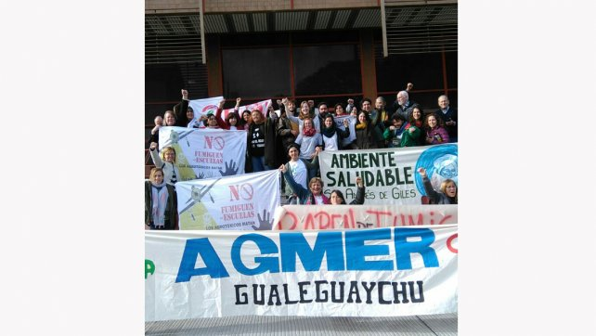

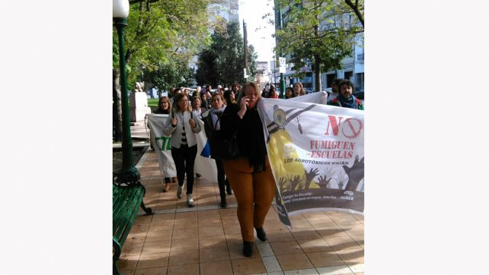

Foto: A

El juicio sienta un importante precedente, al ser el primero en la provincia vinculado a la problemáticas de las escuelas fumigadas y se aguarda que sea propicio para impulsar la nueva Ley que aún no prospera en la Legislatura provincial.